Конспект урока.

Организационная информация
Тема урока | Измерение углов. Транспортир.
Предмет | Математика
Класс | 5
Автор урока (ФИО, должность) | Новикова Татьяна Викторовна, учитель математики
Образовательное учреждение | Муниципальное бюджетное общеобразовательное учреждение «Комсомольская средняя общеобразовательная школа» п. Комсомолец Тамбовского района Тамбовской области
Республика/край, город/поселение | Тамбовская область Тамбовский район п. Комсомолец
Методическая информация
Тип урока | Комбинированный урок
Цели урока | Познакомить со свойством суммы углов треугольника, рассмотреть его применение к решению задач
Задачи урока | Образовательные:  - повторить все изученное об углах,  - в процессе практической работы получить свойство углов треугольника,  - сформировать умения применять полученные теоретические знания для решения задач,  - осуществить контроль знаний с помощью теста.  Развивающие:  - способствовать развитию внимания,  - развитие познавательных интересов,  - развитие исследовательских способностей,  - формировать информационную культуру, овладение навыками поиска и анализа информации,  - способствовать развитию логического мышления, математической интуиции, умению анализировать, применять знания в нестандартных ситуациях,  Воспитательные:  - развивать у учащихся коммуникативные компетентности (культуру общения, умение работать в группах),  - обучать самостоятельной деятельности по овладению знаниями.
Знания, умения, навыки и качества, которые актуализируют/приобретут/закрепят/др. ученики в ходе урока | Интерактивные технологии позволяют учащимся работать как в индивидуальном темпе, так и участвовать в совместной деятельности (групповая, парная работа), способствовать закреплению полученных знаний, формированию осознанных мотивов учения, самоконтроля и взаимоконтроля.  В ходе урока, учащиеся:  - формируют умения анализировать, обобщать и оценивать факты;  - приобретут новые знания о сумме углов треугольника;  - закрепят полученные теоретические знания при решении различных задач;  - отработают навык работы с тестами;  - приобретут способы деятельности, необходимые для позитивного общения;  - узнают новые исторические факты;  - в ходе самостоятельной деятельности учащиеся получат осознанные мотивы учения - автономизационную компетентность.
Необходимое оборудование и материалы | Оборудование урока:  ПК учителя, мультимедиа проектор;  презентация, содержащая материал для проведения урока;  доска;  три демонстрационных транспортира для построения углов на доске;  индивидуальные карточки с тестами;  набор разборных машинок;  карточки с кроссвордом.
Подробный конспект урока
Мотивация учащихся | Побудить у учащихся осознание необходимости получения новых знаний для решения, поставленной перед ними задачи.
Ход и содержание урока | Этапы урока:  I. Организационный момент  Учитель приветствует учащихся, сообщает тему урока (слайд 1) и цели урока (слайд 2).  Учитель. Сегодня на уроке у нас работают 3 автомастерские (до начала урока класс разбивается на 3 бригады, назначается бригадир), которые будут собирать машины из деталей, лежащих у меня на складе. Каждую бригаду возглавляет бригадир. Детали со склада я буду выдавать за верно решенное задание. В конце урока вы должны собрать автомобиль.  (Деталь игрушечной машины выдается бригаде за верно выполненное задание, если задача решена неверно, то бригада ничего не получает).  2. Актуализация познавательного интереса к изучаемой теме.  Прежде, чем допустить мастерские к работе, вам надо сдать теоретический минимум: на дом задавалось повторить все об углах. Сейчас вы покажите, как вы хорошо подготовились, отгадав кроссворд  №1.Кроссворд (слайд 3)  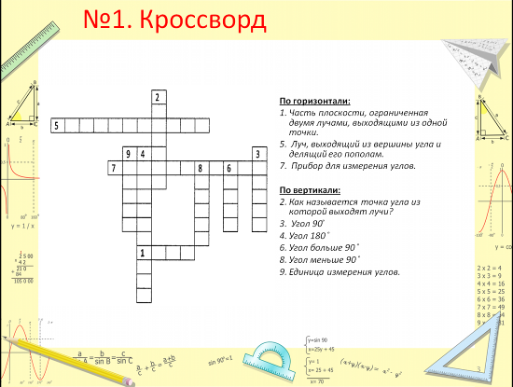  Проверка кроссворда (слайд 4)  (Взаимопроверка: Первая бригада отдает свой кроссворд на проверку второй бригаде.  Вторая бригада – третьей. Третья – первой.)  3. Актуализация темы урока, создание проблемной ситуации.  Теорию вы знаете, сейчас посмотрим, как вы умеете пользоваться инструментами.  Поступил заказ (слайд 5): Построить треугольник АВС, если ∠ А = 120 ̊, ∠В = 110 ̊.  ( У доски работает ученица, все остальные делают то же самое в тетрадях).  -Получается треугольник?  -Нет.  -Возникла проблема.  Разобраться в которой нам поможет №2 (Слайд 6):  Начертить треугольник АВС, если:  - ∠А = 40 ̊, ∠ В = 80 ̊,  - ∠А = 60 ̊, ∠ В = 100 ̊,  - ∠А = 20 ̊, ∠ В = 70 ̊,  Измерить угол С. Найти сумму углов треугольника АВС.  Бригадиры работают у доски, остальные делают тоже самое на месте. (Слайд 6).  -Какие получились треугольники? (Разные)  - А сумма их углов? (180 ̊)  -Кто попробует сделать вывод? (слайд 7)  Когда мы подрастем, то на уроках геометрии мы докажем, что сумма углов любого треугольника равна 180 ̊. А теперь вернемся к нашему заказу, объясните, почему не получился треугольник с углами 120 ̊и 110 ̊?  4. Первичное закрепление  №3. Работаем устно. (Слайды 8-10)  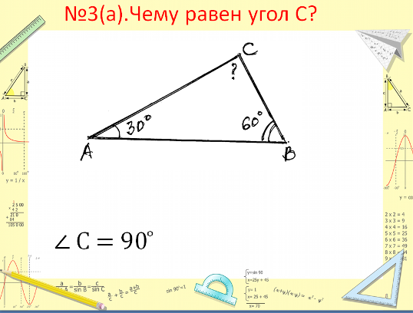  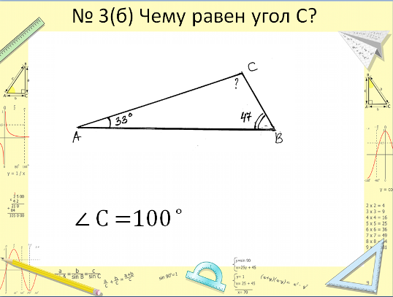  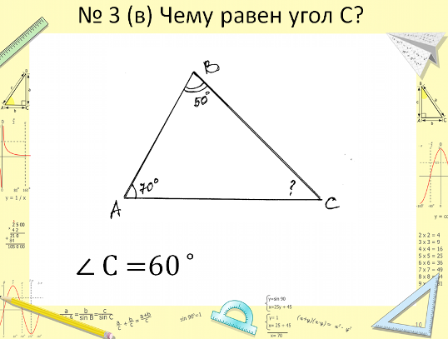  5. Вторичное закрепление  №4. (Слайд 11)  В треугольнике АВС градусная мера угла В равна 40 ̊, а градусная мера  угла А в 3 раза больше. Найдите градусную меру угла С.  Решают бригадами.  Самопроверка по готовому решению (слайд12).  №5. (слайд13)  В треугольнике АВС угол А равен 60 ̊, градусная мера угла В составляет 1/6 угла А. Чему равен угол С?  Взаимопроверка по готовому решению (слайд 14)  6. Контроль усвоения знаний по новой теме.  Работа наших мастерских почти закончена, вы собрали машины. Теперь каждый из вас должен подтвердить, что он достойный сотрудник своей мастерской. Вас ожидает тест.  Из истории тестов (Слайд 15- 22). О том, «Кто придумал тест?» рассказывает, подготовленный заранее ученик:  «Test [test]- в переводе с английского означает испытание, проба. Один из первых психологических тестов описан в Библии в книге судей. Войскам полководца Гедеона, уставшим после изнурительного перехода, предстояла тяжелая битва с мадианитянами. Чтобы отобрать наиболее стойких бойцов, полководец велел им напиться из источника. Часть уставших воинов, став на четвереньки жадно пили воду. Другие, не теряя достоинства, черпали ее ладонями. Они-то и составили войско. В прошлом веке английский ученый Ф. Гальтон впервые использовал тесты для измерения умственных способностей человека. С тех пор было создано около 10 000 различных тестов, с помощью которых авторы надеялись выяснить все что угодно - от профессиональной пригодности работника , до степени его искренности».[2. С.10] В нашей школе почти каждый день проводятся тесты по различным предметам.  Правила работы с тестами (слайд 23-26)  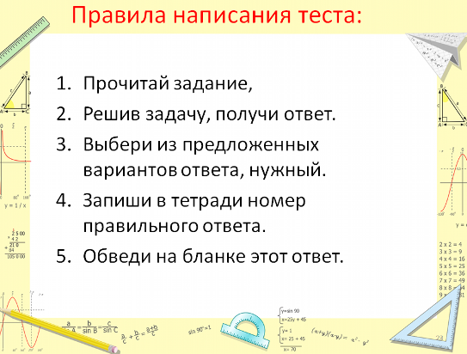  Тест «Измерение углов» Дети получают индивидуальные карточки с заданием.  После того, как дети написали. Подписали листочки. Сдали на проверку.  Учитель. Оценки в журнал я поставлю вам на следующем уроке. После проверки теста. Предварительную оценку вы можете себе поставить сами. Взяли зеленые ручки. Самопроверка теста (слайд 27)  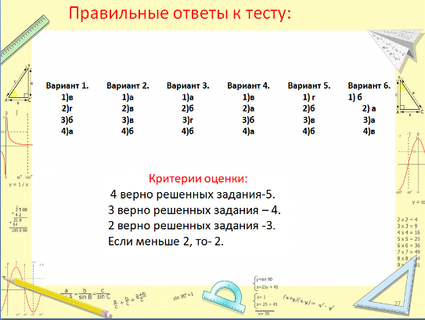  7. Подведение итогов и результатов работы на уроке (рефлексия).  (слайд 28)  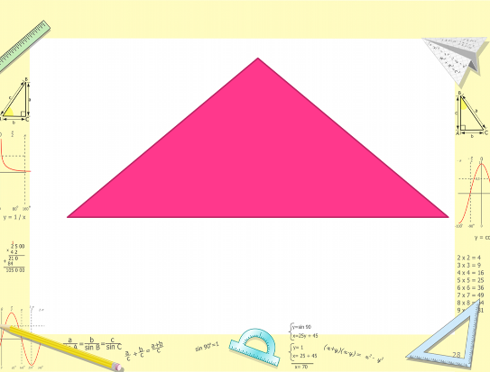  Как называется эта фигура? (Треугольник)  Чему равна сумма его углов? (180 ̊)  Домашнее задание (слайд 29)
Проверка и оценивание ЗУНКов | Этапы урока, на которых осуществляется проверка знаний, умений и навыков по теме.  2. Актуализация познавательного интереса к изучаемой теме  Проверяется теоретическая подготовка учащихся к уроку, осуществляется взаимоконтроль по правильным ответам на слайдах.  4-5. Первичное и вторичное закрепление.  Учащиеся осуществляют самоконтроль и взаимоконтроль, сверяют свои решения с демонстрируемыми на экране.  6. Контроль усвоения знаний по новой теме.  Учащиеся самостоятельно выполняют тестовые задания, оцениваемые учителем, но могут подвести предварительный итог по высвеченным на слайдах критериям и правильным ответам.
Рефлексия деятельности на уроке | - На заключительном этапе урока (Подведение итогов и результатов работы на уроке (рефлексия)) учащиеся обобщают изученный материал, высказывают свое мнение, подводят общий итог, записывают домашнее задание, демонстрируемое на экране.
Домашнее задание | Домашнее задание: № 1668; № 1669; №1685
Дополнительная необходимая информация
В помощь учителю
Использованные источники и литература (если имеются) | Литература:  - Математика, 5 класс: учеб.для общеобразоват. учреждений/(Н.Я.Виленкин и др.),-24-е изд.,испр. – М.; Мнемозина,2008.- 280с; ил.  - Жариков Е.С., Крушельницкий Е.Л. Для тебя и о тебе: Кн. для учащихся.-М.: Просвещение, 1991.-223с.,  Рисунки:  - http://www.gurkov.com/fotoraznoe/rim/rim12.jpg  - http://gorod.tomsk.ru/uploads/14880/1286387380/f_12499461.jpg  - http://img-fotki.yandex.ru/get/5302/nadvp1.30/0_4fa60_a1fc4b25_XL  - http://www.visualphotos.com/photo/1x6062070/portrait_of_the_english_geographer_sir_f_galton_h407128.jpg
Обоснование, почему данную тему оптимально изучать с использованием медиа-, мультимедиа, каким образом осуществить | При изучении данной темы наглядность изучаемого материала является необходимым условием для усвоения учащимися данной темы. А мультимедиа помогает сделать эту наглядность наиболее эффективной: увеличивается темп и «плотность» урока, что в свою очередь позволяет учащимся развивать у себя коммуникативно-информационные компетентности. За счет значительной смены деятельности учащихся срабатывает эффект здоровье сберегающих технологий.
Советы по логическому переходу от данного урока к последующим | Данный урок - пятый из семи уроков по теме «Измерение углов. Транспортир» в соответствии с тематическим планированием по учебнику Н.Я.Виленкина. В ходе урока дети продолжили знакомство с темой, получив новые знания, которые будут использовать на следующих уроках для решения более сложных задач.

